KOMPONEN PRODUK JADI
ZOI Ilios 7000 Series Surgical Light - Double Dome Standard
Tipe / Kode Produk: ZOI-SL-IL-7200

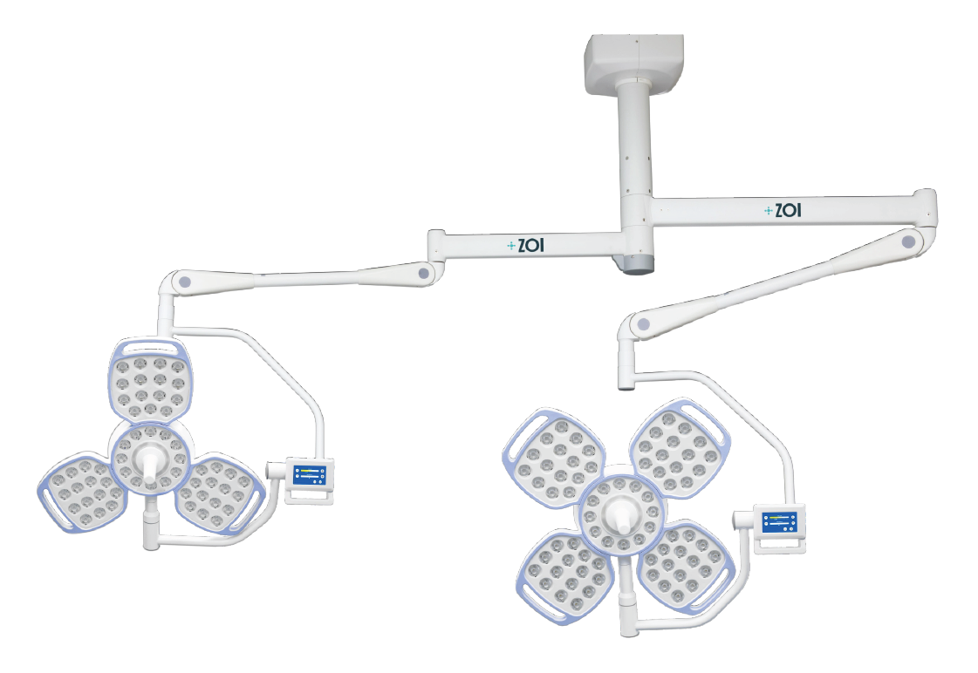

Komponen | Spesifikasi | Fungsi
 | - ZOI Ilios 7000 Series Surgical Light - Double Dome Standard  Bahan:  Stainless steel & Plastik ABS  Warna: Putih | ZOI Ilios 7000 Series Surgical Light - Double Dome Standard merupakan alat bantu bedah berupa lampu penerangan single dome yang dapat diputar hingga 360°. Produk ini memiliki 3 kelopak & 4 kelopak dengan berisikan 57 + 72 lampu yang dapat diatur pencahayaannya dari 40.000 lux hingga 160.000 lux dengan suhu warna 3500 ~ 5000K (dapat disesuaikan). Dilengkapi panel kontrol layar sentuh yang dapat mengatur tingkat kecerahan cahaya, suhu warna dan mengaktifkan mode endo.
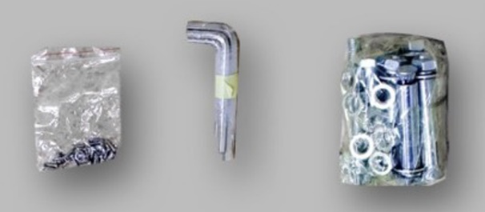 | - Sekrup dan Kunci Socket  Bahan: Stainless steel  Warna: Silver | Berfungsi sebagai sekrup dan baut pada alat, untuk menghubungkan bagian satu dengan bagian lain dan kencangakan menggunakan kunci socket.
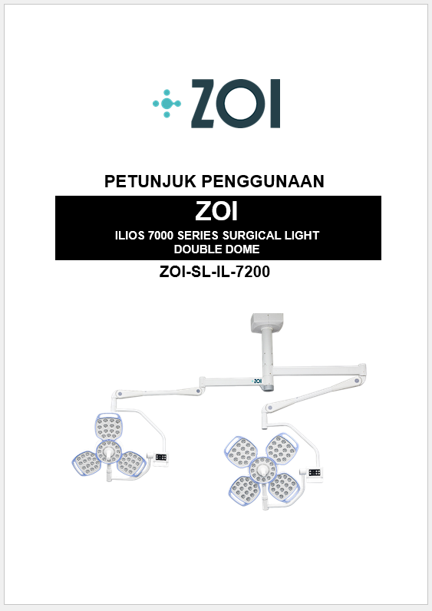 | - Petunjuk Penggunaan dan Kartu Garansi  Bahan: Kertas  Warna: Putih | Berfungsi sebagai petunjuk penggunaan produk termasuk pemasangan produk, penggunaan produk, pemeliharaan dan perbaikan minor. Terdapat Kartu garansi berfungsi sebagai berkas klaim garansi.

